Вводим команды
sudo apt update
sudo apt install snapd -y
sudo snap install core; sudo snap refresh core
sudo snap install --classic certbot
sudo ln -s /snap/bin/certbot /usr/bin/certbot
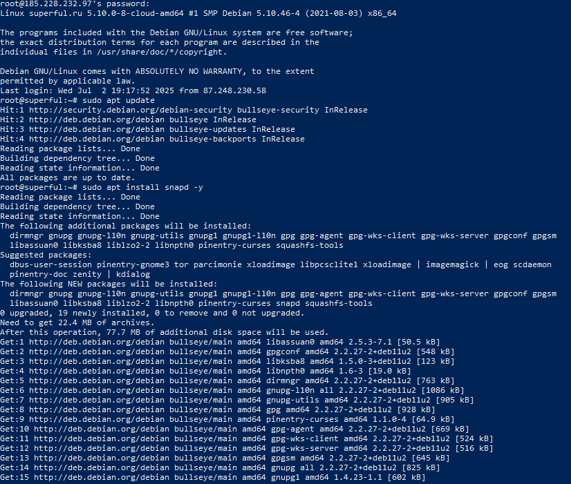
Проверяем certbot –version
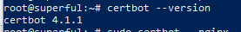
Генерируем сертификат
sudo certbot --nginx -d superful.ru -d www.superful.ru
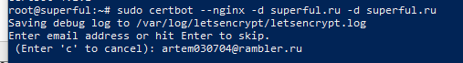
Далее создаю конфиг
sudo nano /etc/nginx/sites-available/superful.ru
Далее вставляю туда конфиг

server {
listen 80;
server_name superful.ru www.superful.ru;
return 301 https://$host$request_uri;
}

server {
listen 443 ssl;
server_name superful.ru www. superful.ru;

root /var/www/ superful.ru;
index index.html;

ssl_certificate /etc/letsencrypt/live/yourdomain.ru/fullchain.pem;
ssl_certificate_key /etc/letsencrypt/live/yourdomain.ru/privkey.pem;

location / {
try_files $uri $uri/ =404;
}
}

Далее создаю символическую ссылку
sudo ln -s /etc/nginx/sites-available/mydomain.ru /etc/nginx/sites-enabled/
Далее проверяем
sudo nginx -t
